Østlandsmesterskap, LM Vektløfting 2021
For senior og veteran 18.september
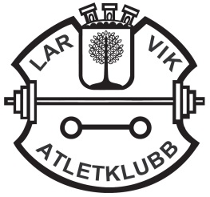

Til lag tilhørende regionene Østlandet og Vestfold og Telemark.

Innbydelse til ØM landsdelsmesterskap vektløfting 2021

Sted : desentralisert, i klubblokaler.
Tid: Lørdag 18. september kl. 10.00

Innveiing: Lørdag kl 08.00-09.00

Påmelding: Påmelding på vedlagte skjema innen 4. september.
Startkontingent:

Felles protokoll og resultatliste vil bli presentert raskt etter gjennomførte konkurranser.

Klubber som skal arrangere stevne som teller med på ØM senior og veteran melder fra om dette til NVF sammen med påmelding til stevne.

Det konkurreres og premieres etter NVFs Lover og reglement som innbefatter bla at alle konkurrerer i reglementert antrekk!

Med vennlig hilsen
Leder Jostein Frøyd
Larvik Atletklubb

Påmelding fra: ____________________
Konkurranseplass: _________________

 | f.dato | vektklasse | Navn | Rykk | Støt | Total
1
2
3
4
5
6
7
8
9
10
11
12
13
14
15
16
17
18
19
20

Dato___________ Sted________________ Signatur__________________________

